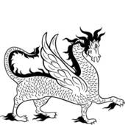

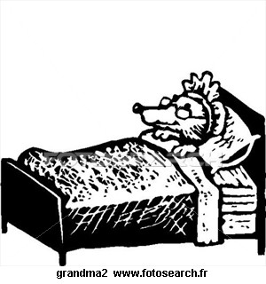

Tu vas au zoo. Voilà les animaux que tu as observés. Trouve le nom de chaque animal.( 3pts)

L’un de ces bêtes attire ton attention, lequel ? Pourquoi (donne les qualités qui caractérisent cet animal) (3pts)

……………………………………………………………………………………………………………………………………………………………………………………………………………………………………………………………………………………………………………………………………………………

C’est le soir, tu es fatigué. Tu dors tôt. Voilà, tu fais un étrange rêve : sur le chemin, tu rencontres un animal différent de ceux que tu as vus au zoo.

Raconte ce que tu as fait tout en décrivant brièvement cette bête et n’oublie pas d’exprimer tes sentiments. (13pts)

…………………………………………………………………………………………………………

………………………………………………………………………………………………………….

………………………………………………………………………………………………………….

…………………………………………………………………………………………………………

………………………………………………………………………………………………….......

…………………………………………………………………………………………………………

………………………………………………………………………………………………………..

……………………………………………………………………………………………………………………………………………………………………………

……………………………………………………………………………………………………………………………………………………………………………

…………………………………………………………………………………………………………………………………………………………………………..

…………………………………………………………………………………………………………………………………………………………………………..

……………………………………………………………………………………………………………………………………………………………………………





………………………………



………………………….

EXPRESSION ECRITE

Nom………………………………………… prénom :………………………………………………. N°……